Fuerza laboral
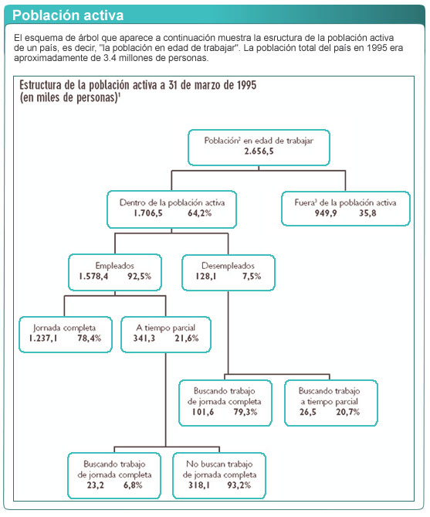
Notas
1. Las cifras referentes a la población se dan en miles de personas (x 1.000).
2. La población en edad de trabajar se define como las personas con edades comprendidas entre los 15 y los 65 años.
3. Se considera “fuera de la población activa” a aquellos que no buscan trabajo activamente y/o que están incapacitados
para el trabajo.
Utiliza la información de la parte superior acerca de la población activa de un país para contestar a las siguientes preguntas.

Pregunta 15:
¿Cuáles son los dos grupos en que se divide la población en edad de trabajar?
A. Empleados y desempleados.
B. En edad de trabajar y fuera de ella.
C. Trabajadores de jornada completa y trabajadores a tiempo parcial.
D. Dentro de la población activa y fuera de la población activa.
Pregunta 16:
¿Cuántas personas en edad de trabajar no pertenecían a la población activa? (Escribe el número de personas, no escribas el porcentaje)
Pregunta 17:
¿En qué parte del esquema en forma de árbol, si la hay, se incluiría cada una de las personas de la lista que aparece a continuación? Responde poniendo una cruz en la casilla adecuada de la tabla. La primera está hecha como ejemplo.
 | Dentro de la  población activa:  empleado | Dentro de la  población activa:  desempleado | Fuera de  la población  activa: | No incluída  en ninguna  categoría
Un camarero a tiempo parcial de 35 años | X
Una empresaria de 43 años, que trabaja
60 horas a la semana
Un estudiante de 21 años
Un hombre de 25 años, que acaba de vender
su tienda y está buscando empleo
Una mujer de 55 años, que nunca ha
trabajado ni querido trabajar fuera del hogar
Una abuela de 80 años, que aún trabaja unas
cuantas horas al día en el puesto familiar del mercado

Pregunta 18:
Supongamos que la información referente a la población activa se presentase todos los años en este tipo de esquema en árbol.
A continuación aparecen cuatro elementos del esquema de árbol. Indica cuáles de estos elementos esperarías que cambiarían cada año, rodeando las opciones “Cambia” / “No cambia”. La primera está hecha a modo de ejemplo.

Elementos del esquema de árbol | Respuesta
Las categorías de cada recuadro (p. ej.,  “Dentro de la población activa”) | Cambia | No cambia
Los porcentajes (p. ej.,“64,2%”) | Cambia | No cambia
Las cifras (p. ej., “2.656,5”) | Cambia | No cambia
Las notas al pie del esquema de árbol | Cambia | No cambia

Pregunta 19:
La información sobre la estructura de la población activa aparece representada en forma de esquema de árbol, pero podía haber sido representada de diversas maneras, tales como: una descripción por escrito, un gráfico circular o de otro tipo, o una tabla. Probablemente se escogiera el esquema de árbol porque es particularmente útil para mostrar
A. Los cambios que se producen con el tiempo.
B. El tamaño de la población total del país.
C. Las categorías de población dentro de cada grupo.
D. El tamaño de cada grupo de población.

